Инструкция по установке плагинов в ресиверы HD BOX Supremo 2.
- Форматируем USB Flash в Fat-32.
- Копируем папку с плагинами на USB Flash. Папка должна иметь название plugin_su
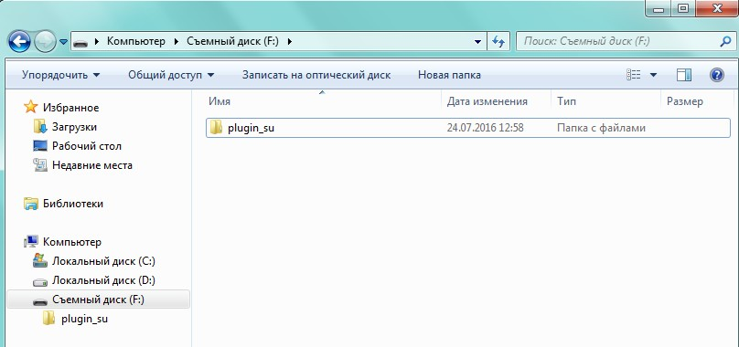
- Включаем ресивер.
- Вставляем USB Flash в USB порт ресивера.
- Выйдет окно загрузки плагинов. 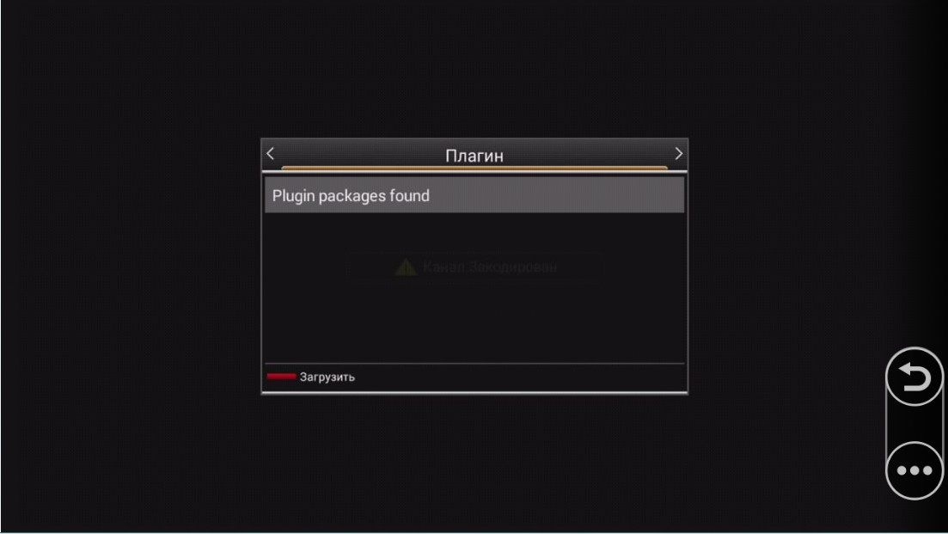

- Нажать на красную кнопку для установки плагина в ресивер.
- Плагины установятся в ресивер. Просмотреть их можно в Меню – Менеджер - Плагины.
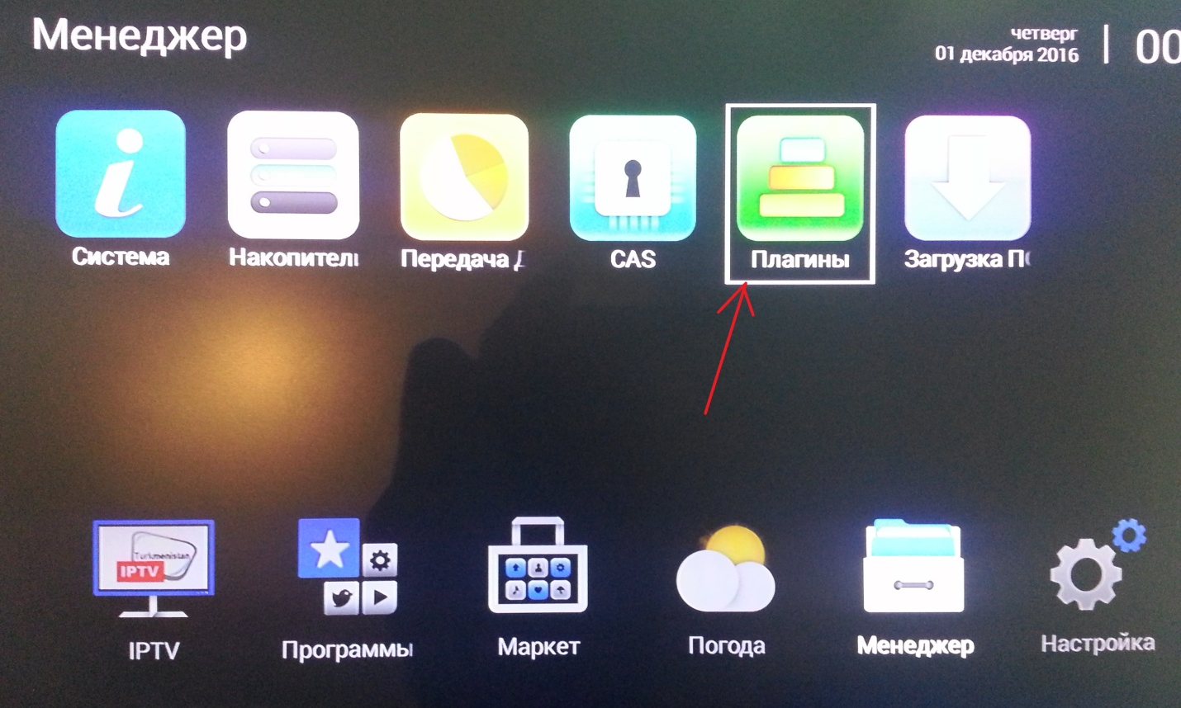
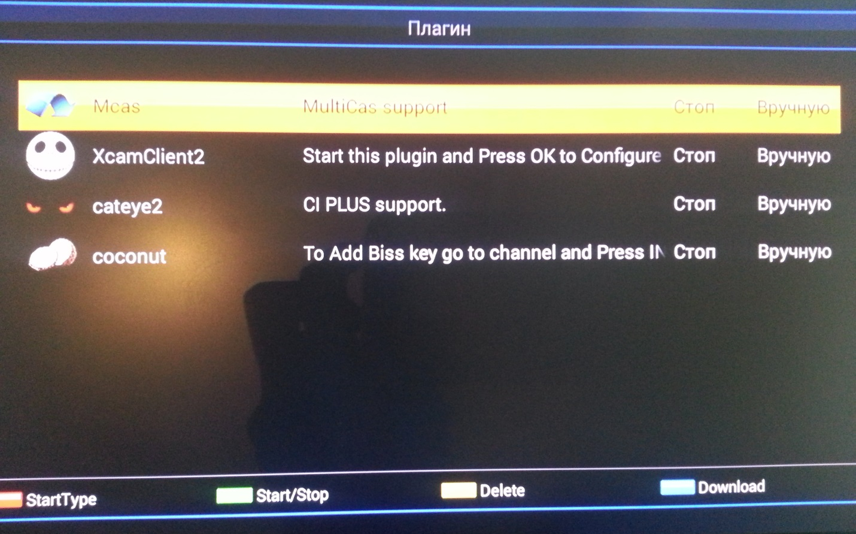
- Включаем плагины Зеленой кнопкой пульта.
- Если хотим, чтобы плагин запускался при загрузке ресивера, то нажимаем красную кнопку.
Инструкция по обновлению ПО в ресиверах HD BOX Supremo 2.
ВНИМАНИЕ: Для обновления ПО сначала нужно прошить ресивер версией 2.0.07. Затем 2.0.10. А уже после этого прошивать новой прошивкой.
- Форматируем USB Flash в Fat-32.
- Копируем файлы прошивок на USB Flash в корень диска.
- Включаем ресивер.
- Вставляем USB Flash в USB порт ресивера.
- Выйдет окно загрузки ПО.
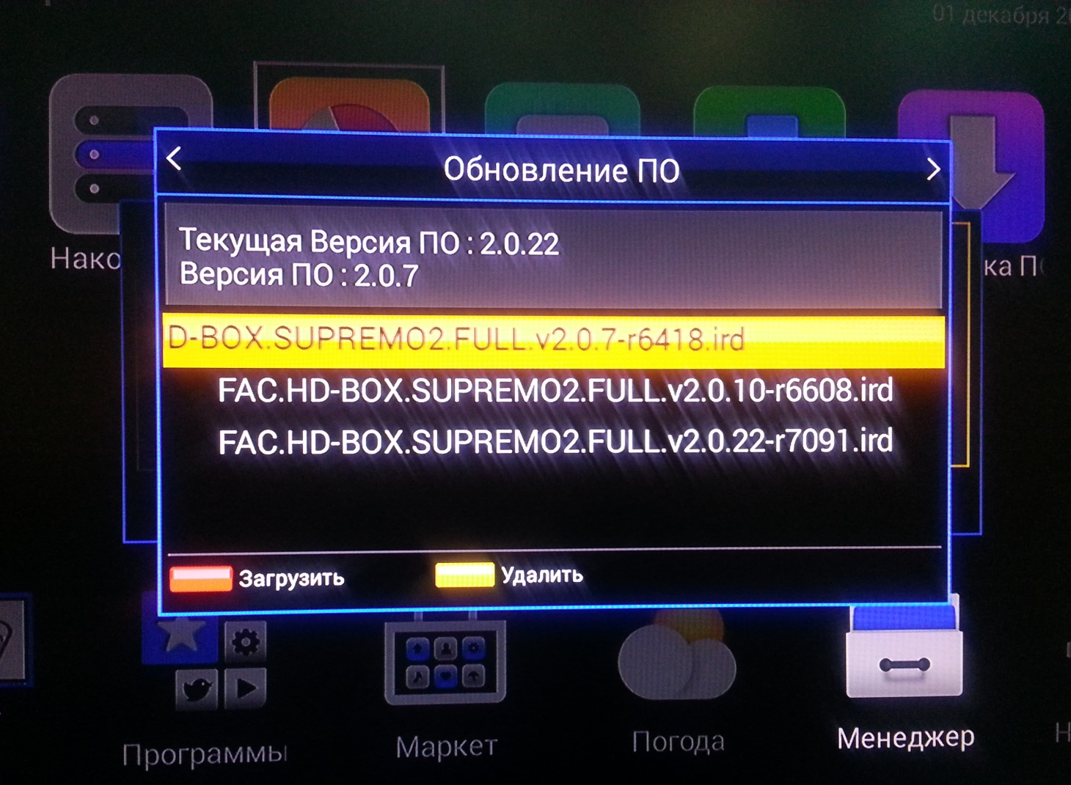
- Нажать на красную кнопку для установки ПО в ресивер.
- Далее выйдет логотип Android и пойдет процесс загрузки.
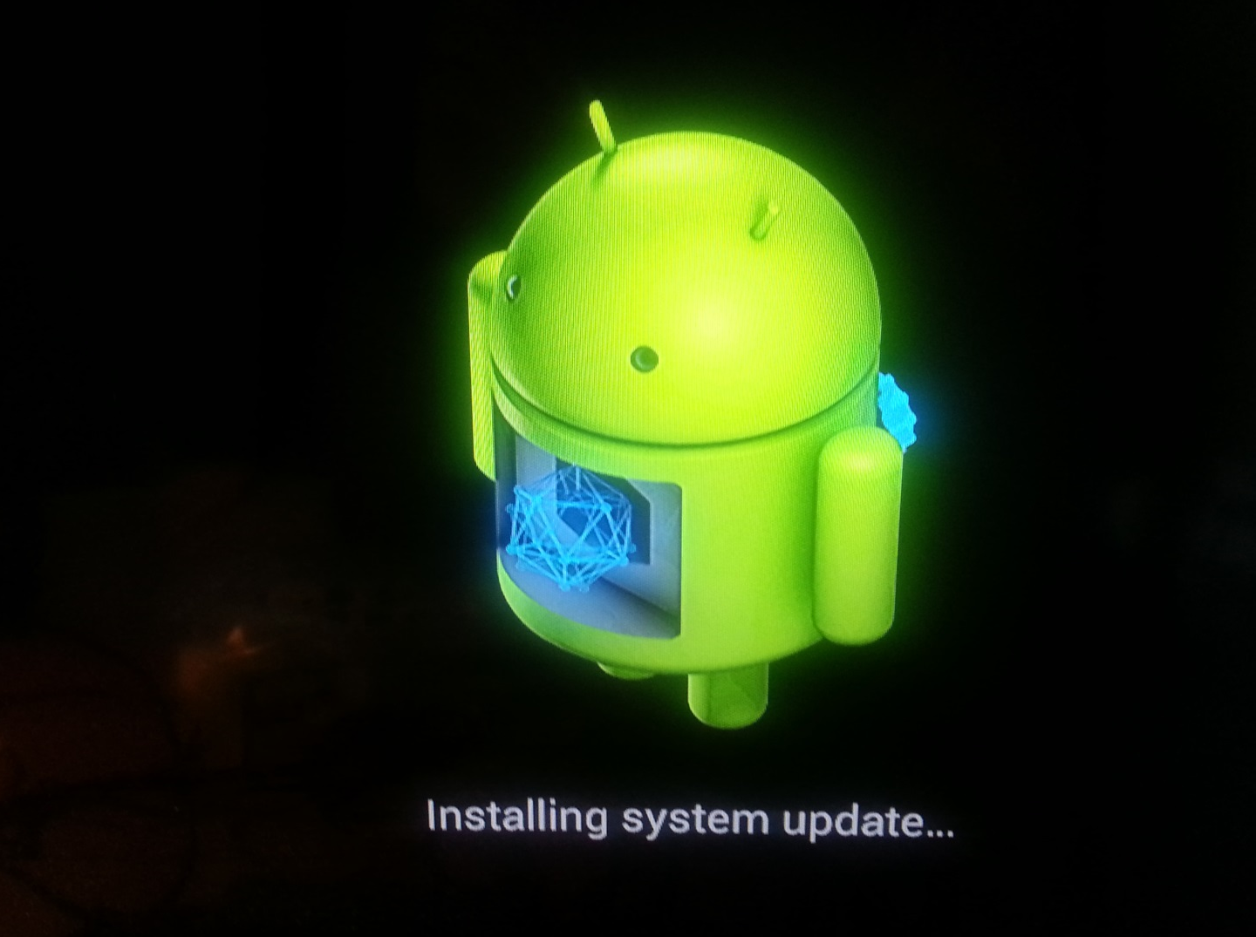
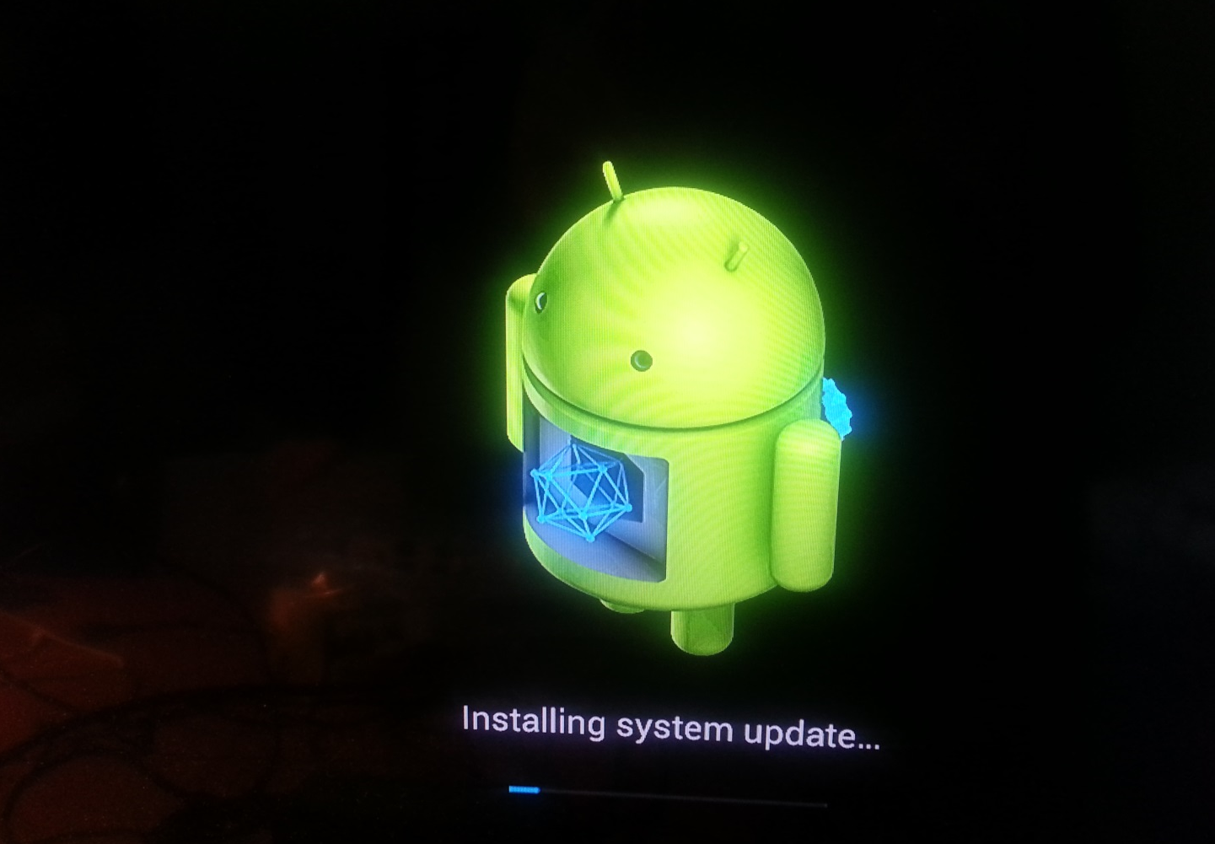
- После выполнения всех операций, ресивер перезагрузится.

ВНИМАНИЕ: При попытке обновления ПО на версию 2.0.07, ресивер выдаст сообщение о сбросе настроек в заводские. Нужно нажать кнопку ДА.
